А. Майков
«Ласточка примчалась…»
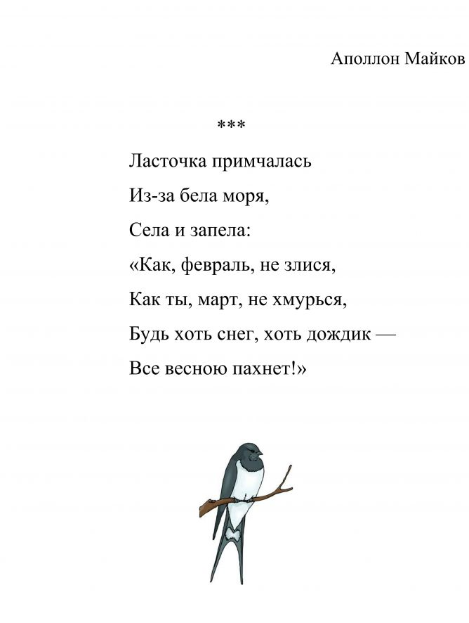

«Весна»
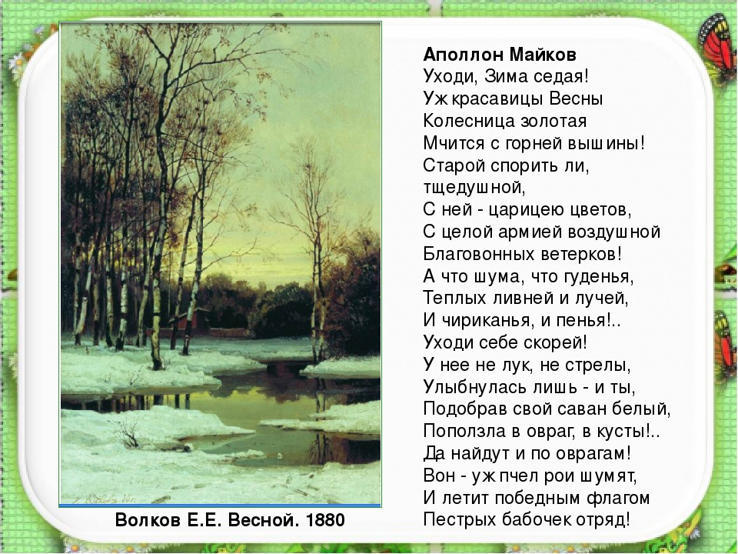

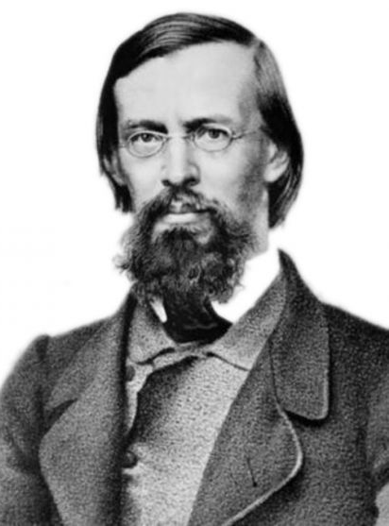
Аполлон Майков начал писать стихотворения еще в 13-летнем возрасте, и это был действительно успешный дебют в поэтической деятельности. Позднее из-под его пера выходили не только стихотворения, но также и драматические поэмы, и лирические драмы.
Основными образами поэзии Аполлона Майкова являются природа, русская деревня и история, в частности, античность.
Биография поэта - http://citaty.su/kratkaya-biografiya-apollona-majkova
Стихи для детей - https://rustih.ru/apollon-majkov/

